Gamlebyen barnehage | Årsplan  progresjonsplan  og kalender  2022

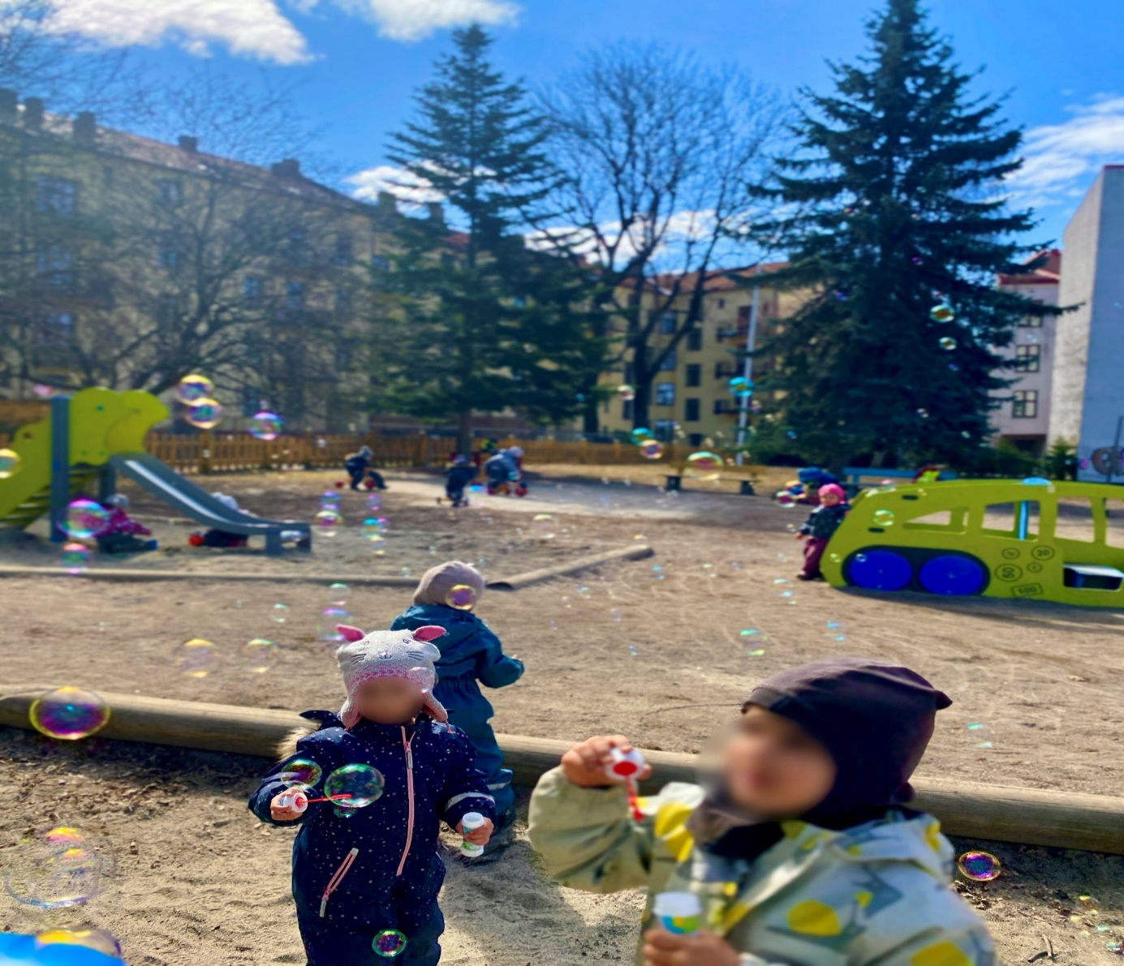
Vi tar ditt barn på alvor!

Innholdsfortegnelse

Forord 3
Om barnehagen 4
Verdigrunnlaget til Urtehagen Barnehager .5
Satsningsområder for 2022 6
Islam 7
Tilvenning 8
Vennskap og fellesskap……………………………………………………………………………………………………………9
Omsorg 10
Læring 10
Kommunikasjon og språk 11
Digital praksis 12
Livsmestring og helse .13
Planlegging, vurdering og dokumentasjon 13
Samarbeid hjem – barnehage 14
Samarbeid og sammenheng mellom barnehage og skole 14
Progresjonsplan – de syv fagområdene 15
Kalender 2022 22

Forord

Velkommen til nytt barnehageår!
Vår barnehage drives etter lov om barnehager med forskrifter. Årsplanen med progresjonsplan gir informasjon om de overordnede målene i barnehageloven og barnehagens tiltak for å nå disse.
Ansatte i barnehagen skal benytte årsplanen med progresjonsplanen som et arbeidsdokument.
Barnehagen utarbeider detaljerte planer som beskriver hvordan barnehagen konkret arbeider med tiltakene som er fastsatt i årsplanen.
Planene skal gi foreldre et godt innblikk i barnehagens arbeid, og vise en klar sammenheng mellom de konkrete aktivitetene i barnehagen og de overordnede målene.
Daglig leder i Urtehagen Stiftelse og teamleder i barnehagen har det faglige ansvaret for utarbeidelse av årsplan med progresjonsplan i samarbeid med ansatte og foreldre.
Barnehagens årsplan med progresjonsplan, fastsettes av barnehagens samarbeidsutvalg (SU).
Vår visjon: Vi tar ditt barn på alvor!
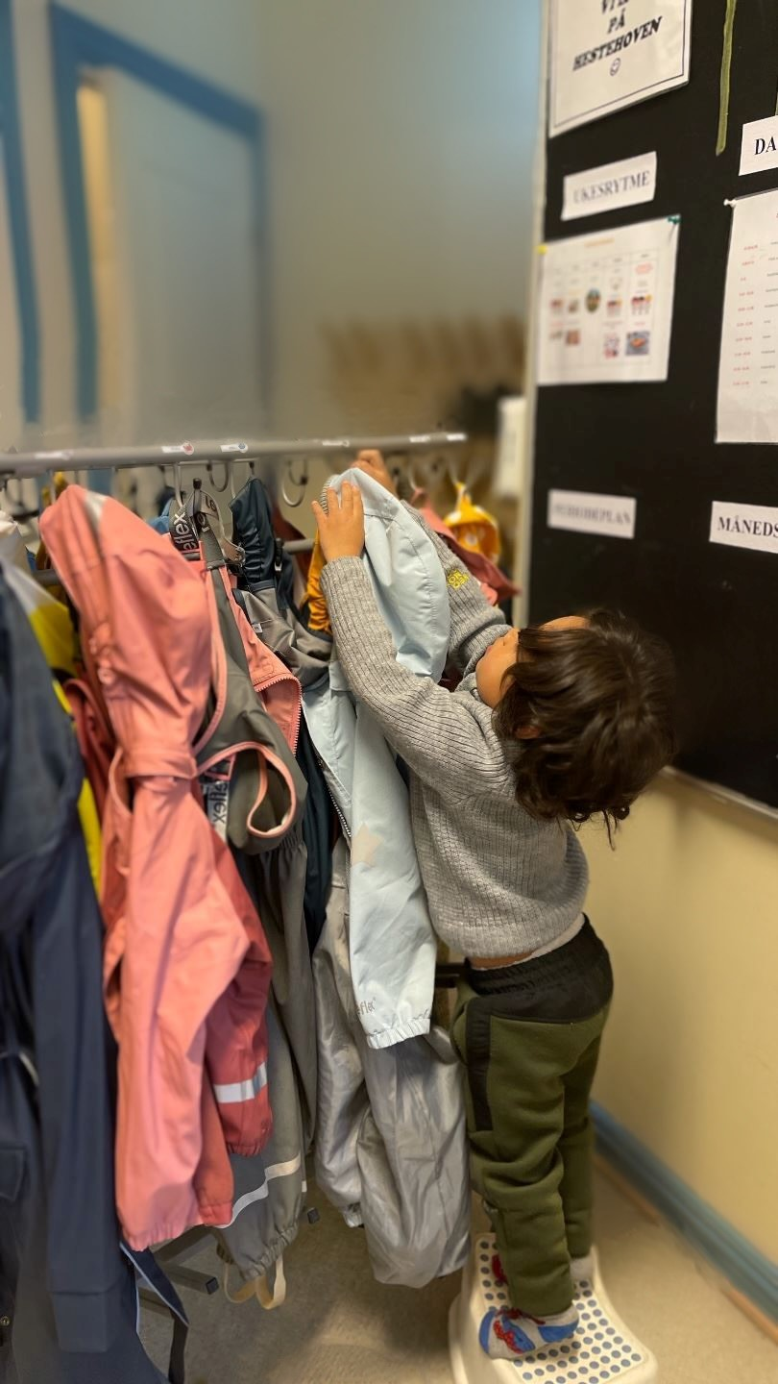

Om barnehagen

Gamlebyen barnehage er del av Urtehagen barnehager AS, og tilbyr barnehageplass til barn mellom 0 – 6 år. Vår barnehage har 5 avdelinger med plass til 72 barn. Vi har 2 småbarnsavdelinger og 3 storebarnsavdelinger.
Gamlebyen barnehage har islamsk formålsparagraf. Her er vi åpne for alle uavhengig av religiøs, kulturell og etnisk bakgrunn. Vi har et språklig og kulturelt mangfold i barnehagen.
Vi ligger midt i det historiske området ved Middelalderparken og Ruinparken. Vi har både sjøen og skogen i umiddelbar nærhet, trappene opp til Ekeberg skogen er like ved. Barnehagen ligger nær offentlig kommunikasjon.

Avdelingene
Hestehoven: Tlf: 92636263 E-post: hestehoven@urtehagen.com
Sjøstjerne: Tlf: 92633927 E-post: sjostjerne@urtehagen.com
Regnbuen: Tlf: 92637568 E-post: regnbuen@urtehagen.com
Armkroken: Tlf: 92637504 E-post: armkroken@urtehagem.com
Tusenfryd: Tlf: 92637879 E-post: tusenfryd@urtehagen.com

Daglig leder: Tlf: 92635411 E-post: gamlebyen@urtehagen.com
Hjemmesiden vår: www.gamlebyen.barnehage.com

Åpningstidene
Mandag – fredag: 07.30 – 17.00
Barnehagen har fem planleggingsdager i løpet av et barnehageår og holdes stengt ved nasjonale helligdager, samt jul- og nyttårsaften.
Onsdag før skjærtorsdag stenger barnehagen kl. 12. I tillegg er barnehagen stengt tre uker i sommer. I romjulen har vi noe redusert åpningstid; 08.00-16.00.

Barnehagen deltar i et språk-prosjekt; «Språksterk» for barn fra 1-6 år.

Verdigrunnlaget til Urtehagen Barnehager

Vi møter barnets behov for omsorg og trygghet. Vårt langsiktige mål er å bidra til at hvert enkelt barn skal oppleve selvstendighet og tilhørighet i det samfunnet det er en del av. Vi legger stor vekt på å se hvert enkelt barn, deres ulike behov, og å gi den støtten som trengs for at barnet skal oppleve en best mulig utvikling. Vi passer på at alle barn har lekekamerater, at de inkluderes og får medvirke i fellesskapet. Vi skaper gode minner. Vi imøtekommer barnets initiativ og vi undrer oss sammen med det. Vi engasjerer oss i barnets virkelighet! Alt skjer i tett samarbeid med deg som foresatt – det er du som kjenner ditt barn best. I vårt arbeid ønsker vi å bidra til at alle barn utvikler trygghet og stolthet over egen bakgrunn, og vi ønsker å bidra til utvikling av positiv nysgjerrighet og respekt overfor andres bakgrunn. Vi bryr oss om ditt barns fortid, nåtid og framtid.
- vi tar ditt barn på alvor!

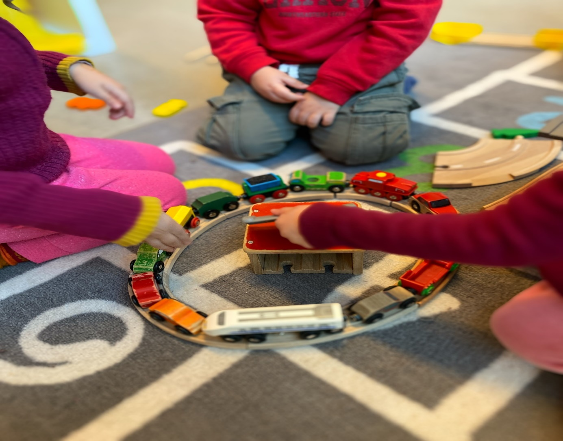

Satsningsområder for 2022

- Inkludering, fellesskap og forebygging av mobbing
- Den magiske leken

Inkludering, fellesskap og forebygging av mobbing

Urtehagen barnehager AS viderefører satsningen på inkludering, fellesskap og forebygging av mobbing.
Forebygging av mobbing og inkluderende fellesskap skal vi jobbe målrettet med. I dette arbeidet vil vi også ha fokus på tilvenning og overgang fra liten til stor avdeling samt overgangen fra barnehage til skole.
Vi skal bruke Oslostandardene for:
- Tilvenning og de yngste barna i barnehagen
- Arbeid mot mobbing
- Samarbeid og sammenheng mellom barnehage og skole
Erfaringsmessig ser vi at et godt samarbeid med skolene har stor betydning, vi ønsker å få til et tettere samarbeid med skolene og AKS i bydelen.
Foreldrene er vår største ressurs i arbeidet med inkludering i barnehagen. Vi bruker dialogspill og refleksjonsoppgaver om vennskap, inkludering og mobbing på foreldremøter.
Å arbeide med inkludering og fellesskap i barnehagen betyr også å ha fokus på barns vennskap.
Barn er lekende vesener og gjennom leken får barna opplevelser og erfaringer som de tar med seg videre.
Å leke med andre utvikler den sosiale kompetansen.
I lek med andre bygger barna relasjoner og øver seg på samspill.
Vi ønsker at barna i våre barnehager skal få oppleve magiske lekestunder og vennskap.
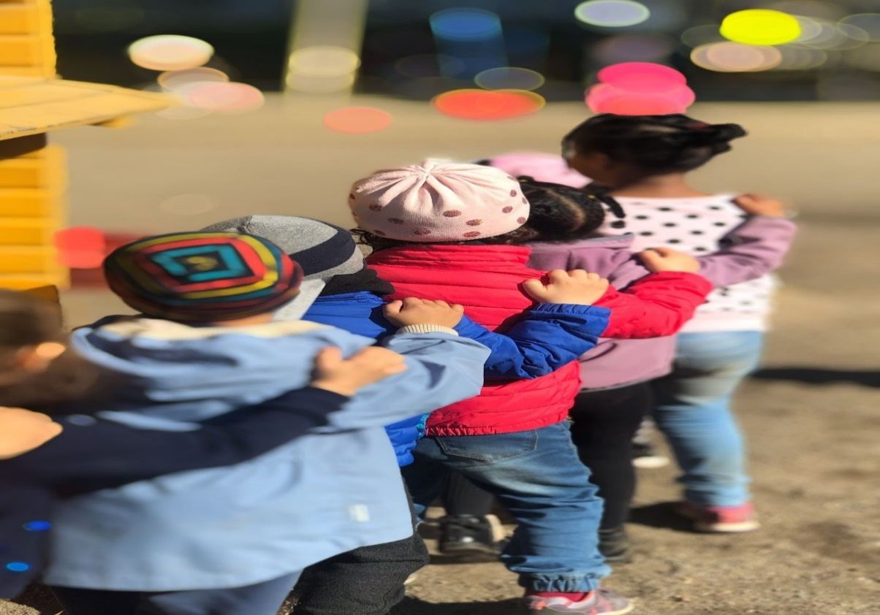
Den magiske leken
Lekens verden er en magisk verden, der oppfinnsomheten ikke har noen grenser, og der alt er mulig.
Leken skal ha en sentral plass i vår barnehage, og vi skal inspirere til, og gi rom for ulike typer lek, både inne og ute. Vi skal bidra til at alle barn skal kunne oppleve glede, humor, fantasi, nysgjerrighet, undring og spontanitet.
Vi vil legge til rette for magiske leke-situasjoner som fremmer muligheter for felles lek, på tvers av kjønn, alder og interesser.
Personalet skal fremme et inkluderende miljø der alle barna kan delta aktivt i lek, og erfare glede i lek. Vi skal observere, analysere, støtte, delta i og berike leken på barnas premisser.

Islam

Barnehagen skal bruke de islamske grunnverdiene til å styrke grunnlaget for arbeidet med sosial kompetanse.
Barnehagen skal bygges på felles grunnleggende verdier, som respekt for menneskeverdet og naturen, åndsfrihet, nestekjærlighet, tilgivelse, likestilling og solidaritet.

Våre tiltak
- Barna blir kjent med islamske historier og fortellinger, som underbygger grunnleggende verdier.
- Barna blir kjent med den gyldne regel. (Dere skal ikke gjøre urett, men det skal heller ikke gjøres urett mot dere)
- Barna blir kjent med enkle historier knyttet til noen profeter i islam, og de får kunnskap om hajj/pilgrimsreise, Eid og ramadan.
- Barnehagen markerer islamske høytider, som Eid, ramadan og hajj/pilgrimsreisen.

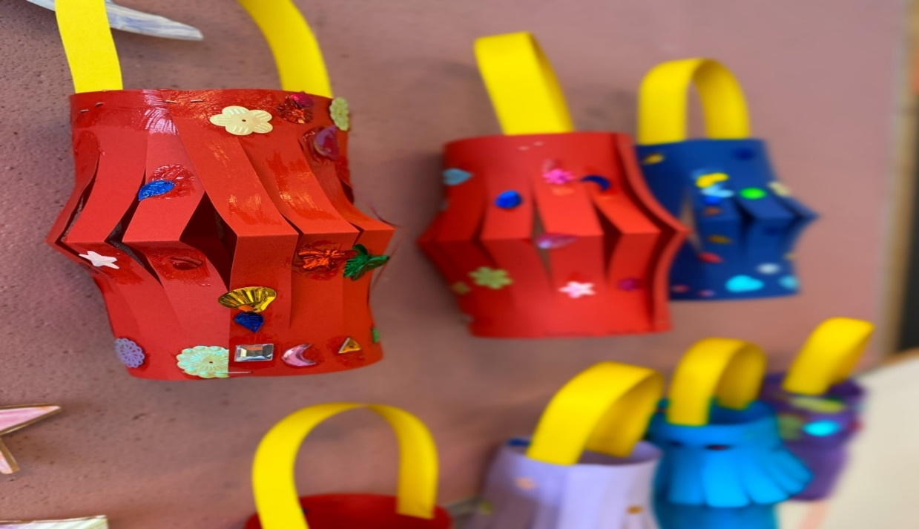

Tilvenning

Barnehagen skal i samarbeid med foreldrene legge til rette for at barna kan få en trygg og god start i barnehagen.

Våre tiltak
      - Foreldrene får informasjon om tilvenningen i et eget velkomstbrev.
      - Vi tilbyr at foreldrene og barna kan komme på besøk i barnehagen før oppstartdato.
      - Vi har en tilknytningsperson til hvert barn som tar seg spesielt godt av barnet den første tiden i barnehagen.
      - Vi har en fleksibel tilvenningsperiode, og tett oppfølging med foreldre for å skape trygghet og gode samarbeidsforutsetninger.
      - Vi har oppstartsamtaler etter 2 uker.

Vennskap og fellesskap
I barnehagen skal alle barn få oppleve seg selv som verdifulle, få venner og bidra i et sosialt fellesskap.
Barnehagen skal forebygge, avdekke og stoppe mobbing og krenkelser.
Barnehagen skal fremme likestilling, og motvirke alle former for diskriminering.

Våre tiltak

- Vi skal legge stor vekt på gode relasjoner for å skape et best mulig lærings- og utviklingsmiljø for det enkelte barn og barnegruppen.
- Vi jobber kontinuerlig med sosial kompetanse i uformelle og formelle situasjoner.
- Vi vil gi barna felles opplevelser gjennom turer, samlinger og prosjekt-arbeid, dele i smågrupper daglig. Vi finner felles regler for avdelingene sammen med barna.
- Vi har tilstedeværende voksne som støtter og veileder barna i lek og aktiviteter.
- Vi har aldersinndelte grupper på tvers av avdelingene som danner grunnlag for nye relasjoner og vennskap.
- Vi hjelper barna å sette ord på følelser og gir de verktøy for å løse konflikter selv.
- Vi har egen handlingsplan for å forebygge mobbing.

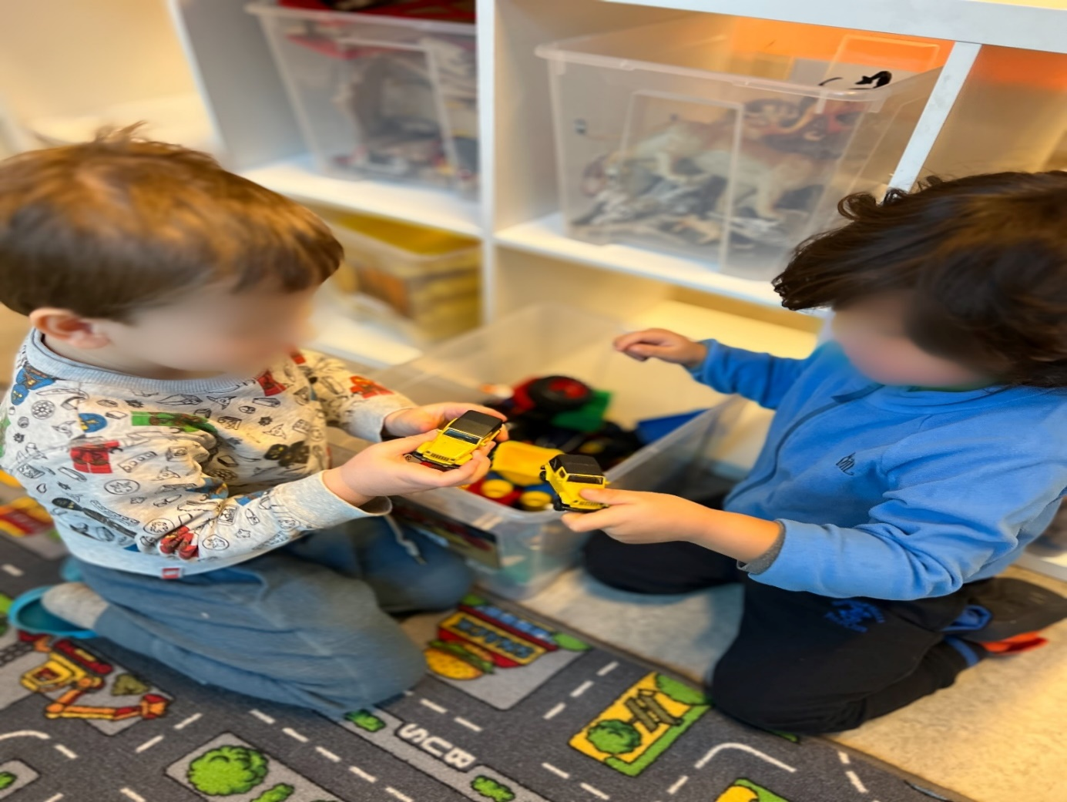

Omsorg

Barnehagen skal legge til rette for at alle barn kan knytte seg til personalet og til hverandre.
I barnehagen skal alle barna bli sett, forstått, respektert og få den hjelp og støtte de har behov for.
Barnehagen skal forebygge og avdekke omsorgssvikt, vold og seksuelle overgrep.

Våre tiltak
- Vi sørger for at alle barn opplever trygghet, tilhørighet og trivsel i barnehagen.
- Vi har alltid et fang å sitte på, og lytter og anerkjenner følelsene barna uttrykker.
- Vi møter barna med respekt, og støtter dem i å uttrykke egne behov.
- Vi har retningslinjer for samarbeid med helsestasjoner og barneverntjenesten

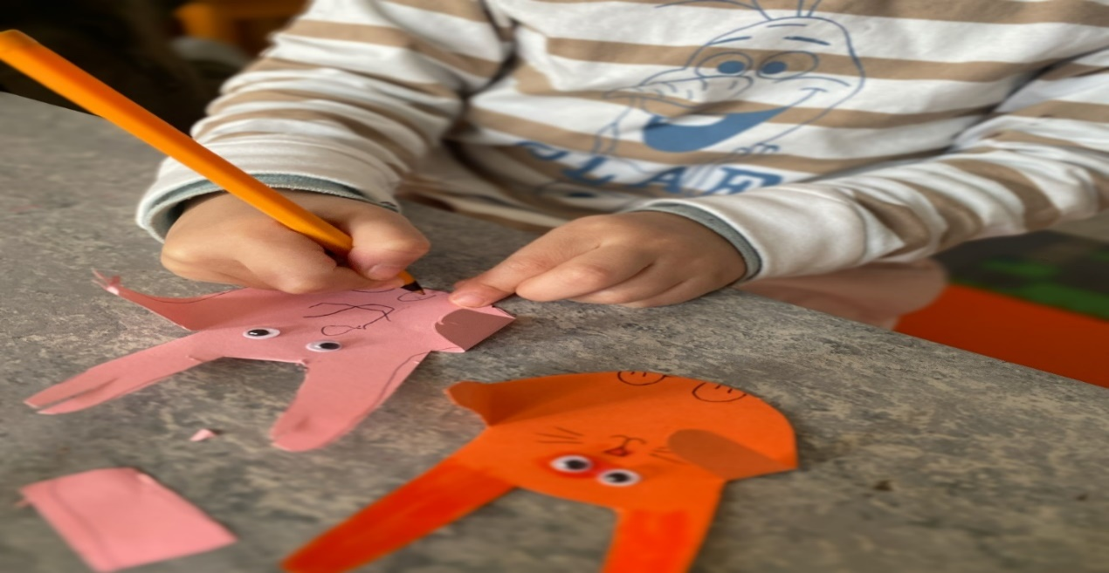

Læring

Barna skal oppleve et stimulerende og utforskende miljø som fremmer barns nysgjerrighet og lærelyst.
Barnehagen skal sørge for utvikling og progresjon innenfor alle fagområdene i rammeplanen.
Barnehagen skal støtte og berike barnas initiativ og gi dem utfordringer og tiltro til egne evner.

Våre tiltak
- Vi tilrettelegger for gode læringssituasjoner gjennom lek.
- Vi utvider barnas erfaringer gjennom å utforske, reflektere og undre oss sammen med barna.
- Vi har prosjekter med utgangspunkt i barnas interesser og alder og utviklingsnivå.
- Vi er oppmerksomme på hva barna er opptatt av, og legger til rette for videre læring.
- Vi legger til rette for at det fysiske miljøet både ute og inne skaper nysgjerrighet, undring og glede.
- Vi legger til rette for at barna skal oppleve mestring hver dag gjennom varierte opplevelser og erfaringer i et utforskende miljø.

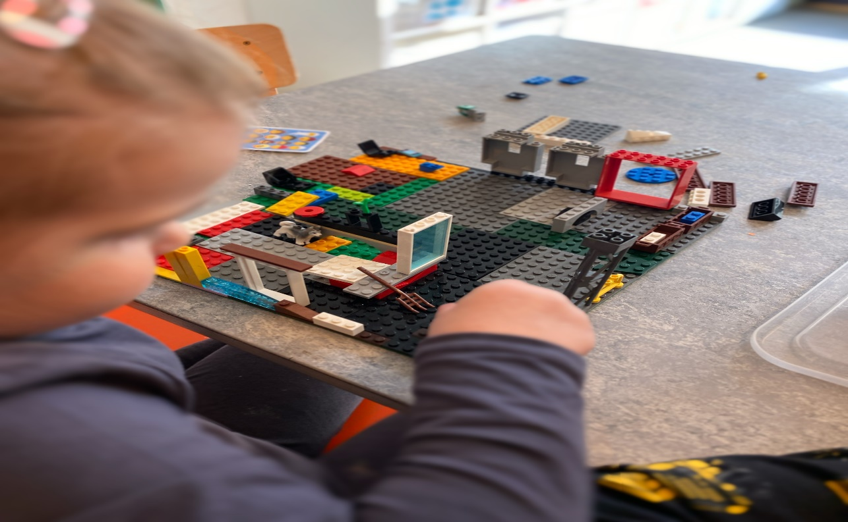

Kommunikasjon og språk

Barnehagen skal støtte barns bruk av språk som redskap for å tenke og gi uttrykk for egne meninger og følelser.
Alle barn skal få god språkstimulering gjennom barnehagehverdagen.
Barnehagen skal fange opp og støtte barn som trenger ekstra støtte i sin språkutvikling.

Våre tiltak
- Vi er bevisst på vår rolle som språklige forbilder, og vi gjentar, benevner og forklarer det vi opplever, føler og ser rundt oss.
- Vi stimulerer barnas verbale og non-verbale kommunikasjon, gjennom å være i dialog med barna, og involvere alle barn i samspill og samtaler.
- Vi bruker konkreter, sang, rim og regler for å stimulere språket.
- Vi støtter barna i samspill og lek, og hjelper dem til å sette ord på det de gjør, ser og føler.
- Vi observerer barnas språkutvikling systematisk, og setter inn tiltak ved behov i samarbeid med barnas hjem.
- Vi er med i et utviklings- og forskningsprosjekt «Språksterk», ledet av Universitetet i Oslo som skal undersøke hvordan barnehager kan bidra til en god språkutvikling.
- Vi bruker dialogisk lesing aktivt med barna.

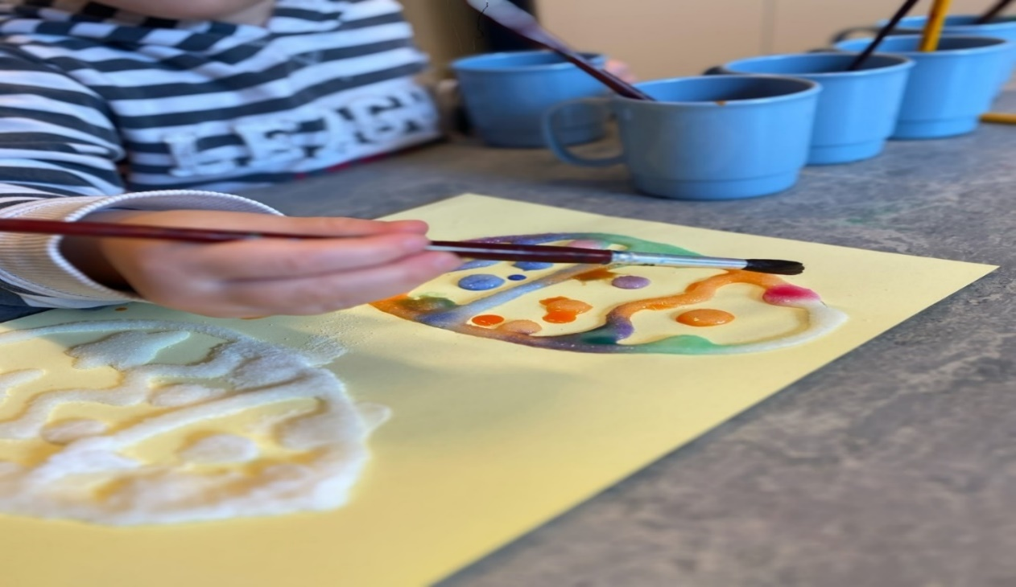

Digital praksis

Barnehagen skal gi barna mulighet til å bruke digitale verktøy og teknologi i lek, læring og kreative prosesser.
Barnehagen skal bidra til at barna utvikler en begynnende etisk forståelse knyttet til digitale medier.
Barnehagens ansatte skal utøve god digital dømmekraft i samarbeid med foresatte.

Våre tiltak
- Barna blir kjent med hvilke digitale verktøy barnehagen har og hvordan de kan brukes.
- Vi bruker digitale verktøy til ulike aktiviteter, fortellinger/eventyr, språkgrupper, høre på sanger.
- Vi bruker internett til å søke svar på barnas spørsmål og finne mer informasjon om det de er interessert i.
- Barna er med på å lage animasjonsfilm.
- Vi bruker digitale verktøy for å se på bilder fra barnehagehverdagen.
- Vi tar opp digital dømmekraft på foreldremøter og i foreldresamtaler.

Livsmestring og helse

Barnehagen skal bidra til barnas trygghet, livsglede, og følelse av egenverd.
Barnehagen skal være en arena for daglig fysisk aktivitet og samtidig gi rom for hvile.
Barnehagen skal bidra til at barna utvikler matglede og sunne helsevaner.

Våre tiltak
- Vi skal tilrettelegge slik at barna føler seg trygge og får gode relasjoner, med voksne som investerer tid og er emosjonelt tilstede.
- Vi ser, lytter til og respekterer hvert enkelt barn.
- Vi tilrettelegger hverdagen slik at den både gir mulighet for fysisk aktivitet og hvile.
- Måltidene skal være hyggelige, og preges av fellesskap og samarbeid.
- Vi serverer smøremåltid og varmmåltid med sunn mat, grønnsaker og frukt, der matglede og sunne vaner står i fokus
- Vi støtter barna i å mestre motgang, hjelper dem til å håndtere utfordringer og bli kjent med egne og andres følelser.

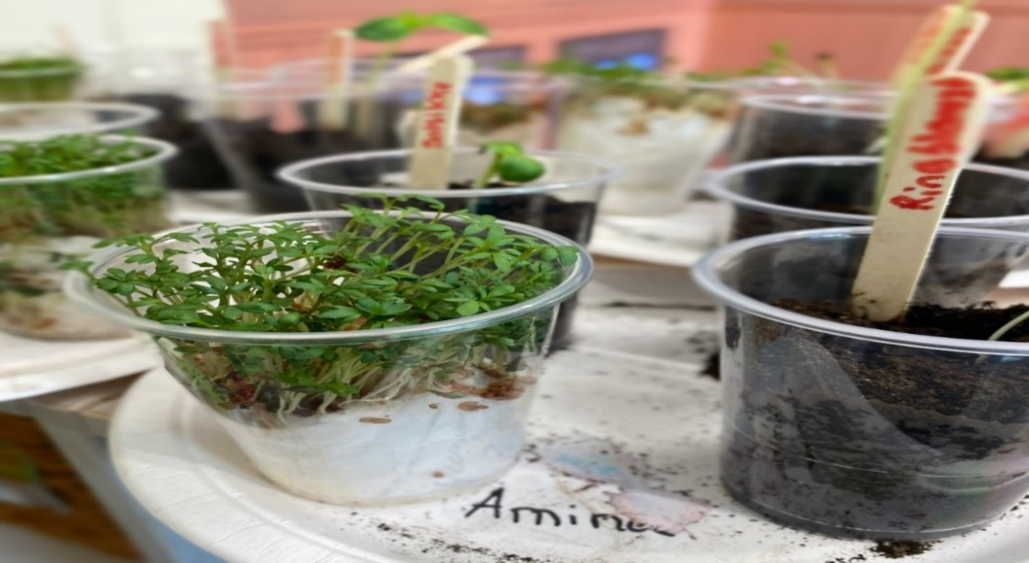

Planlegging, vurdering og dokumentasjon

Barnehagen skal planlegge, vurdere og dokumentere det pedagogiske arbeidet.

Våre tiltak
- Barnas trivsel, utvikling og medvirkning står sentralt i planleggingen, vurderingen og dokumentasjonen.
- Vi planlegger, dokumenterer og vurderer den pedagogiske virksomheten gjennom årsplan, periodeplan og månedsplan.
- Vi har avdelingsmøter, ped. ledermøter, komitemøter, personalmøter og planleggingsdager, der vi har fokus på både barnegruppen og enkeltbarnets trivsel og utvikling.
- Vi dokumenterer og vurderer barnas hverdag gjennom tekst og bilder i månedsplaner, hjemmesiden, og utstillinger av ting barna har laget på avdelingene.
- Vi arrangerer bildefremvisning/presentasjoner av aktiviteter fra barnehagehverdagen på foreldremøter/sammenkomster gjennom året.
- Brukerundersøkelse gjennomføres hvert år, og vi bruker resultatet i videre planlegging og utvikling.

Samarbeid hjem – barnehage

Utvikle samarbeidet med foreldrene og invitere til reell medvirkning. Det er et mål at foreldrene brukes som en ressurs.
Gjennomføre foreldreveiledning ved behov.

Våre tiltak
- Vi tilbyr minst to foreldresamtaler i året.
- Vi har foreldremøter to ganger i året.
- Daglig muntlig kontakt i leverings- og hente- situasjonen.
- Foreldreveiledning ved behov. Informerer foreldre om ulike foreldreveiledningsprogram som finnes i bydelen, og hjelper foreldre til kontakt og påmelding.
- Foresatte er velkomne til aktiv deltagelse i barnehagen gjennom å være med på ulike aktiviteter og arrangementer, som foreldrekaféer, kultur-fester, sommerfester og fotball-cup.
- Foreldrene blir invitert til å delta og medvirke i barnehagehverdagen.

Samarbeid og sammenheng mellom barnehage og skole
Barnehagen legger til rette for at barna skal få trygg og god overgang til skole og eventuell skolefritidsordning.
Førskolebarna skal få mulighet til å glede seg til å begynne på skolen og oppleve at det er sammenheng mellom barnehagen og skolen. Barnehagen må ha samtykke fra foreldre for å dele opplysninger om enkeltbarn med skolen.
Barnehagen legger til rette for at førskolebarna har med seg erfaringer, kunnskap og ferdigheter som kan gi dem godt grunnlag og motivasjon for å begynne på skolen.
Barna skal bli kjent med hva som skjer i skolen og skolefritidsordningen.

Våre tiltak
- Vi informerer foreldre om «Åpen dag» på skolene.
- Barna er med i førskoleklubben, der barna gjøres kjent med regler og rutiner som også gjelder på skolen, som for eksempel, sitte på plassen sin, ta imot beskjeder, rekke opp hånda, vente på tur osv.
- Barna får erfart hvordan det er å sitte i et klasserom og hva slags regler som er viktige å bli kjent med/lære.
- Barnehagen kontakter førskolebarnas foresatte for å få samtykke om å sende inn informasjon om enkeltbarn til skolen, etter behov.
- Barna er med på ulike aktiviteter som er undrende og motiverende for skolestart.
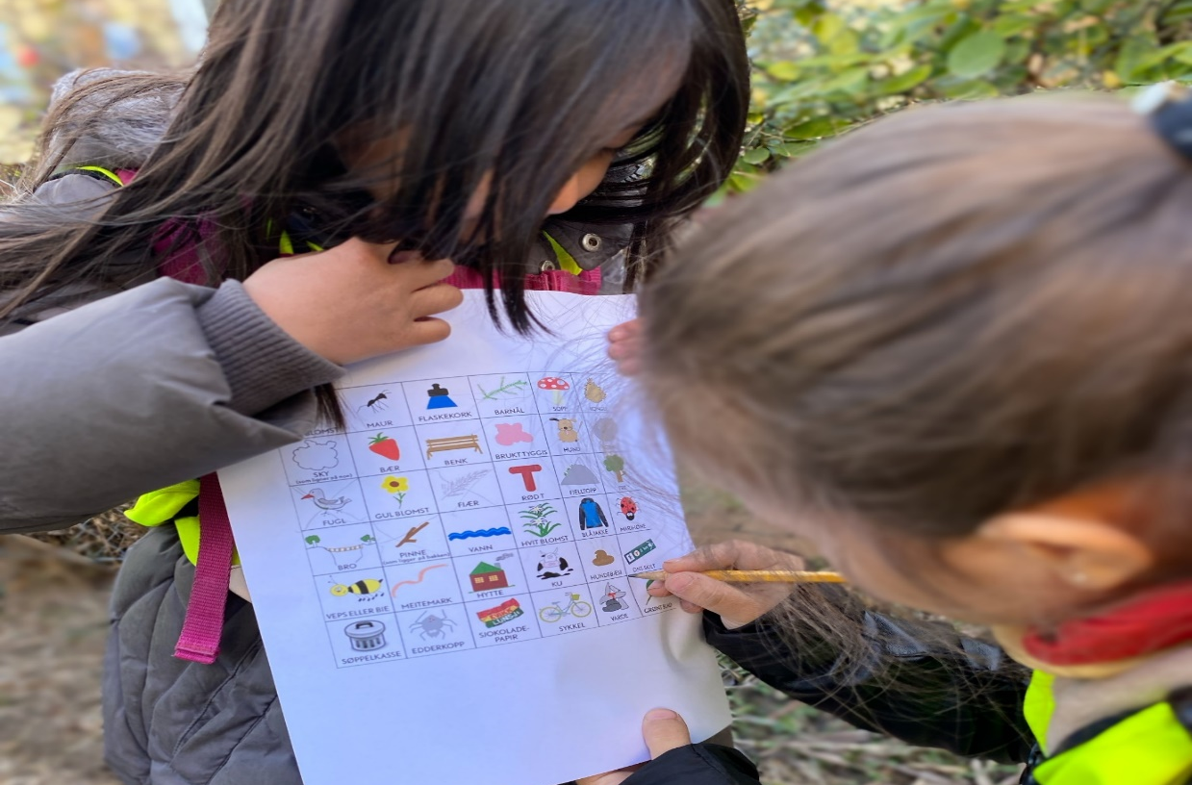
Progresjonsplan – de syv fagområdene

Progresjonsplanen beskriver hvordan barnehagen arbeider med de syv fagområdene som er beskrevet i rammeplan for barnehagens innhold og oppgaver. Fagområdene vil sjelden opptre isolert. Flere områder vil ofte være representert samtidig i temaopplegg og i forbindelse med hverdagsaktiviteter.

- Barna skal utvikle kunnskaper og ferdigheter gjennom undring, utforsking og skapende aktiviteter.
- Barnehagen skal ta utgangspunkt i barnas engasjement og bidrag i arbeidet med fagområdene.
- Barnehagen skal bruke ulikt materiell og utstyr, teknologi og digitale verktøy, spill, bøker og musikk i arbeidet med fagområdene.

FAGOMRÅDE | 1 – 2 år | 3 – 4 år | 5 – 6 år
Kommunikasjon  Språk  Tekst | Tiltak:  - Vi setter ord på gjenstander, opplevelser og følelser.  - Vi leser i pekebøker og billedbøker med barna.  - Vi leser/ forteller korte eventyr ved hjelp av bilder og konkreter.  - Vi deltar i lek med barna, og er oppmerksomme på barnas kroppsspråk og non-verbale uttrykk.  - Vi legger til rette for variert lek gjennom å ha utstyr og rekvisitter tilgjengelig, og ved at personalet introduserer ulike leketemaer.  - Vi bruker sanger, rim og regler som språkstimulering.  - Språkgrupper med konkreter og bilder. | Tiltak:  - Vi oppmuntrer barna til å bruke språket aktivt i hverdagslivet.  - Dialogisk lesing av bøker med barna, og snakker om innholdet.  - Vi forteller/leser eventyr. Vi stiller åpne spørsmål og inviterer til undring om handlingen.  - Vi oppmuntrer barna til å bruke språket for å uttrykke ønsker, behov og følelser, og dele erfaringer og opplevelser.  - Vi tilrettelegger det fysiske miljøet og tilbyr rekvisitter for at barn skal få utfolde seg og videreutvikle sin dramatiske lek.  - Vi bruker sanger, rim og regler som språkstimulering.  - Språkgrupper med spill og andre spennende aktiviteter. | Tiltak:  - Vi stiller åpne spørsmål og undrer sammen med barna.  - Dialogisk lesing av bøker med barna, og de øver på å gjenfortelle innholdet.  - Barna er med på å skape egne tekster, historier og korte animasjonsfilmer.  - Barna skriver og kjenner igjen sitt eget navn. Barna øver på å ta imot felles beskjeder.  - Barna øver på å sette ord på følelser og meninger.  - Vi gir barna muligheter til å få erfaring med dramaaktiviteter og bli utfordret til å prøve til å fremføre selv.  - Førskole avdelingsvis og felles.
Kunst  Kultur  Kreativitet | Tiltak:  - Barna blir introdusert for og får mulighet til å utforske ulike formingsmateriell.  - Vi har fokus på sang, bevegelse, dramatisering og bruk av instrumenter i samlingsstund.  - Vi skaper rom og tid for å ta i bruk fantasi.  - Vi skal bidra til at barna føler stolthet og glede over egen kulturell tilhørighet.  - Vi lager plakater med bilder fra barnas kulturer. | Tiltak:  - Vi gir barna kjennskap til ulike formingsteknikker, og gjør ulike formingsaktiviteter.  - Barna er med på å dramatisere forskjellige eventyr.  - Barna har daglig tilgang på bøker, bilder, instrumenter og utkledningsutstyr.  - Vi skal bidra til at barna føler stolthet og glede over egen kulturell tilhørighet.  - Barna lager flagg og plakater med bilder fra barnas kulturer. | Tiltak:  - Barna bruker ulike formingsteknikker, og gjør ulike formingsaktiviteter.  - Vi bruker dramatisering med barna, og viser det for hverandre og foreldrene. Barna får erfaring med å lage en kort animasjonsfilm.  - Barna får rom og tid til å utfolde seg kreativt.  - Barna lager plakater til felles arrangement.  - Vi skal bidra til at barna føler stolthet og glede over egen kulturell tilhørighet.  - Barna farger, klipper flagg, og deltar i samtaler om de ulike kulturene representert.
Kropp  Bevegelse  Mat | Tiltak:  - Vi tilrettelegger for og oppmuntrer barna til å klare ting selv, slik som å kle på seg, klatre opp på stoler og stellebord og spise selv.  - Vi benevner ulike kroppsdeler gjennom sang, bilder, kroppslig lek og aktivitet.  - Vi bruker nærområdet for å gi barna gode opplevelser i varierte omgivelser.  - Vi legger til rette for fysisk lek og motoriske utfordringer ute og inne.  - Barna øver på gode håndvaskrutiner.  - Måltidet er en pedagogisk arena, der vi blant annet benevner og samtaler om maten barna spiser, og oppmuntrer de til å smake og utforske.  - Barna er med å plukke og spise grønnsaker og frukt.  - Fotball-cup  - Aketurer | Tiltak:  - Vi tilrettelegger for og oppmuntrer barna til å klare ting selv, slik som å kle på seg.  - Vi benevner ulike kroppsdeler gjennom sang, bilder, kroppslig lek og aktivitet.  - Vi bruker nærområdet for å gi barna gode opplevelser i varierte omgivelser.  - Vi legger til rette for fysisk lek og motoriske utfordringer ute og inne.  - Barna øver på gode håndvaskrutiner og toalettrutiner.  - Vi bidrar til at barna får kunnskaper om gode matvaner gjennom samtaler under måltid.  - Barna er med på å plukke grønnsaker og frukt/bær som de er med på å lage mat av.  - Fotball-cup  - Felles sykkelturer utenfor lekeplassen.  - Aketurer | Tiltak:  - Barna øver på selvstendighet i forhold til på- og avkledning, toalettbesøk og måltider. Barna er selv med å vurdere hvilke klær de trenger å ha på seg når de skal ut.  - Vi reflekterer sammen med barna rundt kropp, kjønn og identitet.  - Vi bruker nærområdet og skogen for å gi barna gode opplevelser i varierte omgivelser.  - Barna får delta i utfordrende og pedagogiske opplegg i gymsal ut fra alder og interesser.  - Vi bruker regelleker og har fokus på å kunne samarbeide.  - Barna øver på gode håndvaskrutiner og selvstendighet på toalettet.  - Vi samtaler om matproduksjon, og veien fra mat til måltid.  - Barna plukker grønnsaker og frukt/bær som de lager mat med.  - Fotball-cup/ Skøyteturer/svømming.  - Aketurer
Natur  Miljø  Teknologi | Tiltak:  - Vi utforsker, eksperimenterer og undrer oss sammen med barna over det vi ser og opplever i nærmiljøet og på uteområdet.  - Så frø, se det spire og gro.  - Barna er med å sortere søppel på avdelingen.  - Personalet introduserer aktiviteter med digitale verktøy sammen med barna  - Delta i Rusken-aksjonen. | Tiltak:  - Vi bruker nærmiljøets ressurser til gode opplevelser.  - Følge prosess fra frø til innhøsting. Barna følger et tre gjennom hele året.  - Barna sorterer søppel, og får erfaring med gjenvinning.  - Barna får erfaringer med å bruke digitale verktøy.  - Være med å planlegge Rusken-aksjonen. | Tiltak:  - Vi introduserer de ulike skolene som barna skal begynne på.  - Følge prosess fra frø til innhøsting og bruker produktene til matlaging. Barna følger et tre gjennom hele året.  - Barna sorterer og kaster/leverer søppel riktig sted, og får erfaring med gjenvinning og resirkulering.  - Barna skal få erfaring med å være produsenter ved hjelp av digitale verktøy. Barna er med på å lage en kort animasjonsfilm.  - Være med å planlegge og lage plakater til Rusken aksjonen.
Etikk  Religion  Filosofi | Tiltak:  - Vi oppmuntrer barna til å ta vare på hverandre og vise omsorg.  - Vi hjelper barna med å sette ord på og formidle sine egne følelser og behov, og til å løse konflikter og skape positive relasjoner.  - Vi bruker sanger på flere språk, og flagg fra landene som er representert i barnegruppa.  - Vi har tradisjonsfest hvor vi selger mat og barnas kunst for å samle penger til vårt barnehjem i Burao.  - Bli kjent med jule- og påske-tradisjoner, og andre livssyn som er representert i barnehagen. | Tiltak:  - Vi snakker om egne og andres følelser og hvordan man kan være en god venn.  - Vi støtter og gir rom for barns nysgjerrighet og undring og åpner for gode samtaler. Vi veileder og støtter barn i håndtering av konflikter.  - Vi bruker sanger på flere språk, og flagg fra landene som er representert i barnegruppa.  - Vi har tradisjonsfest hvor vi selger mat og barnas kunst for å samle penger til vårt barnehjem i Burao.  - Bli kjent med jule- og påske-tradisjoner, og andre livssyn som er representert i barnehagen. | Tiltak:  - Vi har fokus på egne og andres følelser og konsekvenser av handling.  - Vi veileder og støtter barn i håndtering av konflikter, samt oppmuntrer de til å løse konflikter selv  - Vi har samtaler med barna om normer og verdier i samfunnet vårt, som respekt, toleranse og nestekjærlighet.  - Vi bruker sanger på flere språk, og flagg fra landene som er representert i barnegruppa. Vi bevisstgjør barna på hva som er akseptabel språkbruk.  - Vi har tradisjonsfest hvor vi selger mat og barnas kunst for å samle penger til vårt barnehjem i Burao. Barna leverer pengene til barnehageeier.  - Bli kjent med jule- og påske-tradisjoner, og andre livssyn som er representert i barnehagen.
Antall  Rom  Form | Tiltak:  - Vi bruker sanger og bøker med tall, telling og former. Vi bruker enkel telling i hverdagssituasjoner; en nese, to øyne osv  - Gjennom kroppslig lek, lek med gjenstander og eventyr blir vi kjent med matematiske begreper som for eksempel over, under, gjennom, opp, ned, stor, liten.  - Barna får mulighet til å bli kjent med geometriske grunnformer, gjennom utforskning og lek med for eksempel puttekasse, byggeklosser og duplo. | Tiltak:  - Bruker telle-regler og ellinger. Telle forlengs.  - Vi bruker matematiske begreper i lek sammen med barna, der vi har fokus på sammenligning, motsetning og sortering.  - Barna får utforske og eksperimentere med geometriske former i lek, aktiviteter og i miljøet rundt oss.  - Matte-samlinger, der barna blir kjent med tall gjennom sanger, eventyr, fortellinger og ulike leker og spill.  - Får kjennskap til mål og vekt gjennom baking.  - Ordensbarn hjelper til å dekke på. | Tiltak:  - Bruker telle-regler og ellinger. Teller forlengs og baklengs, og jobber med mengder.  - Vi bruker matematiske begreper i lek sammen med barna, der vi har fokus på sammenligning, motsetning og sortering.  - Vi undrer og resonnerer sammen med barn om størrelser, ulikheter og likheter, klassifisering, sortering og geometriske former.  - Matte-samlinger, der barna leker med tall gjennom sanger, eventyr, fortellinger og ulike leker og spill.  - Måler og veier ved baking.  - Vi utfordrer barna til å bruke telling når de skal dekke på bordet, i samlingsstund, på tur og i andre aktiviteter.
Nærmiljø  Samfunn | Tiltak:  - Turer i nærmiljøet.  - Skape tilhørighet til hverandre i gruppen.  - Vi markerer FN- dagen ved å se på bilder fra barnekonvensjonen.  - Barna er med på forskjellige aktiviteter knyttet til Samenes dag.  - Barna deltar på 17.mai-aktiviteter, og har sitt eget 17-mai-tog.  - Gjennom turer i nærmiljøet får barna begynnende kjennskap til enkle trafikkregler.  - Brannvernuke med brannøvelse. | Tiltak:  - Vi bruker nærmiljøets ressurser til gode opplevelser.  - Vi fremmer demokratiske prinsipper i hverdagen, der alle har rett til å bli lyttet til, og barnas meninger og uttrykk tas på alvor.  - Vi markerer FN- dagen med forskjellige formingsaktiviteter til barnekonvensjonen.  - Barna er med på forskjellige aktiviteter knyttet til Samenes dag.  - Barna er med på forskjellige 17.mai-aktiviteter og øvetog.  - Snakke om regler før vi går ut på tur.  - Barna skal få kjennskap til ulike transportmidler og bli kjent med enkle trafikkregler.  - Brannvernuke med brannøvelse, og gjør barna kjent med nummeret til brannvesenet 110. | Tiltak:  - Vi bruker nærmiljøets ressurser til gode opplevelser.  - Vi fremmer demokratiske prinsipper i hverdagen, der alle har rett til å bli lyttet til, og barnas meninger og uttrykk tas på alvor.  - Vi markerer FN- dagen med forskjellige formingsaktiviteter til barnekonvensjonen. Barna lager barnekonvensjon-plakater.  - Barna er med på forskjellige aktiviteter knyttet til Samenes dag, og øver på å synge joik.  - Barna lager 17.mai- plakater, og er med på forskjellige 17.mai-aktiviteter og øvetog.  - Snakke om regler før vi går ut på tur.  - Barna skal kjenne til nærmiljøets kollektivtrafikk og lære seg trafikkregler som fotgjengerfelt og skilt.  - Brannvernuke med brannøvelse, besøk på brannmuseet, og gjør barna kjent med nødnumrene 110, 112 og 113.

Kalender 2022
Oversikt over viktige aktiviteter og kulturbegivenheter dette året.
Dato | Innhold
01. Januar | 1. Nyttårsdag (barnehagen er stengt)
28. Januar | Plandag (barnehagen er stengt)
13. April | Barnehagen stenger kl. 12.00
14. April | Skjærtorsdag (barnehagen er stengt)
15. April | Langfredag (barnehagen er stengt)
18. April | 2. Påskedag (barnehagen er stengt)
17. Mai | Grunnlovsdag (barnehagen er stengt)
26. Mai | Kristi Himmelfartsdag (barnehagen er stengt)
27. Mai | Plandag (barnehagen er stengt)
06. Juni | 2. Pinsedag (barnehagen er stengt)
Uke 28, 29 og 30 | Sommerferie (barnehagen er stengt)
05. September | Plandag (barnehagen er stengt)
06. September | Plandag (barnehagen er stengt)
21. November | Plandag (barnehagen er stengt)
26. Desember | 2. Juledag (barnehagen er stengt)
27. Desember | Barnehagen er åpen 08:00 – 16:00
28. Desember | Barnehagen er åpen 08:00 – 16:00
29. Desember | Barnehagen er åpen 08:00 – 16:00
30. Desember | Barnehagen er åpen 08:00 – 16:00
30. Januar (2023) | Plandag (barnehagen er stengt)

